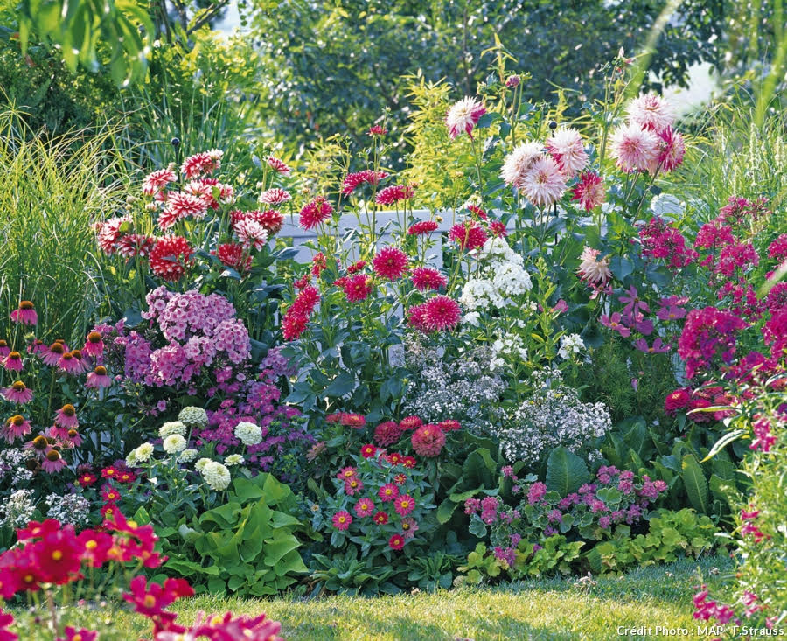

Coex ou le parfum des fleurs.

Coex en Vendée est un lieu de senteurs florales,

Chaque plante nous offre son odeur subliminale.

La végétation est dense dans cet olfactif paradis

Où se côtoient arbres et fleurs empreints de parfums exquis

Flottant dans l'atmosphère, au gré du zéphyr caressant.

Ils viennent affûter nos sens, l'odorat s'en trouve triomphant.

A l'ombre d'une pergola feuillue, la satisfaction s'intensifie,

La douceur de l'air s'ajoute au plaisir des narines réjouies.

Un instant de pur bonheur nous enveloppe voluptueusement,

La promenade ne fait que commencer, quel délice envoûtant !

Le soleil imprègne la verdure de nuances variées, parfois dorées,

Les bouquets blancs des arbustes exhalent leurs effluves sucrés.

L'arbre à papillons déploie ses grappes roses violacées

Invitant les insectes majestueux et fragiles à les butiner.

Pommiers en espaliers et fleurs aromatiques se marient en beauté.

Divers massifs bordent une grande allée où sont présentés

Des jardins de fruits et fleurs comestibles ou à distiller,

Pour la confection d'huiles essentielles, mais aussi pour parfumer,

Attirent l'attention des visiteurs, les fragrances se mêlent

Sous l'astre éblouissant mais la magie nous ensorcelle.

Les diverses fresques sont splendides, la félicité nous étreint,

Le bonheur est à son comble, dans nos cœurs il est souverain.

Marie Laborde

